KAJIAN TEOLOGIS PRAKTIS PERAN PASTORAL GEREJA BAGI
PERNIKAHAN BEDA AGAMA DI GEREJA TORAJA, JEMAAT
KADUAJA, KLASIS GANDANGBATU
. T A K A A n!
A43LAH TSkiGGI AGAMA
iSTEN NEGERI TORAJA
Terima: $ -t-

No. Kias
Dibeli/ i
Hadiah dari ¹ .. . . ,

Terima dari;

SKRIPSI
Diajukan Kepada Sekolah Tinggi Agama Kristen Negeri Toraja Untuk
Memenuhi Persyaratan Guna Memperoleh Gelar Sarjana Teologi (S.Th)
HERMIN MANE’
20133717
/
SEKOLAH TINGGI AGAMA KRISTEN NEGERI (STAKN) TORAJA
2017
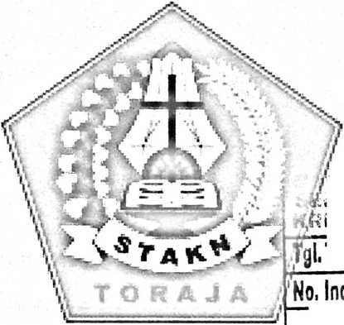

HALAMAN PERSETUJUAN  dul Skripsi | : Kajian Teologi Praktis Peran Pastoral Gereja Bagi Pernikahan Beda  Agama Di Gereja Toraja, Jemaat Kaduja, Klasis Gandangbatu.
persiapkan oleh | : Hermin Mane'
rm | :20133717
■“usan | : Teologi Kristen

Setelah penulisan ini dikonsultasikan, dikoreksi, diperbaiki sesuai dengan saran dari dosen
mbimbing, maka telah dinyatakan layak untuk mengikuti Ujian Skripsi Jurusan Teologi
iisten Sekolah Tinggi Agama Kristen Negeri (STAKN) Toraja.
Mengkendek, 02 Oktober 2017
Dosen Pembimbing
Pembimbing 1

SandalVlongan ,S.Th., M.Pd.K
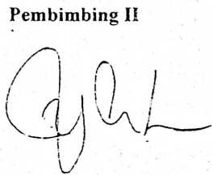
NIP: 198010162009012005
Dr. Yohanis LunL M.Th
NIP:
ii

HALAMAN PENGESAHAN
Judul Skripsi
Ditulis Oleh
Jurusan
Dosen Pembimbing
: Kajian Teologi Praktis Peran Pastoral Gereja Bagi
Pernikahan Beda Agama Di Gereja Toraja, Jemaat
Kaduaja, Klasis Gandang Batu

: Hermin Mane’
: Teologi Kristen

: Sanda Mongan, S.Th., M.Pd.K

Dr. Yohanis Luni’, M.Th
Telah dipertahankan oleh penulisnya di depan Dewan Penguji Saijana (SI) Sekolah Tinggi
Agama Kristen Negeri (STAKN) Toraja pada tanggal 9 Oktober 2017 dengan predikat
kelulusan MEMUASKAN.
Mengkendek, 29 November 2017
Dewan Penguji

NIP: 198606232015031003
enguji H.
Ffjms P. Rumbi, M.Th
NIP: 198302132009121005
Panitia Ujian
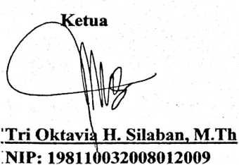
Sekretaris

Naomi Sampe, M.Th
NIP: 197611232007102016
Men
Toraja
Salmon Pafnantung, M.Th
NIP: 197607272006041001
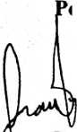

ABSTRAK

Hermin Mane’, NIRM 20133717 Tahun 2OO7.Sub Judul:
KajianTeologisPraktis Peran Pastoral Gereja Bagi Pernikahan BedaAgama di
GerejaToraja JemaatKaduaja Klasis Gandangbatu. Dibimbing oleh Sanda Mongan,
S.Th., M.Pd.K dan Dr. Yohanis Luni, M.Th.Tujuan dari penelitian ini yakni
menguraikan bagaimana peran pastoral gereja bagi pernikahan beda agama.Gambaran
tersebut didasarkan pada adanya bentuk-bentuk pelayanan pastoral.Dalam gereja
pendeta bertanggung jawab atas penggembalaan anggota jemaat, khususnya dalam
pernikahan beda agama (keluarga beda agama) untuk memberikan pendampingan,
perkunjungan, mendoakan, membimbing, dan mengarahkan. Hal ini yang kemudian
menjadi bahan pemikiran penulis untuk melihat bagaimana peran pastoral gereja bagi
pernikahan beda agama di Jemaat Kaduaja, Klasis Gandangbatu.
Dalam merampung penulisan ini, metode yang digunakan oleh penulis adalah
metode kualitatif dengan menggunakan abservasi dan wawancara, dengan teknik
pengolahan data melalui reduksi data, penyajian data, dan penarikan kesimpulan. Dari
hasil penelitian membuktikan bahwa gereja atau pendeta dan.majelis belum maksimal
dalam peran pastoral bagi pernikahan beda agama (keluarga beda agama).
Dengan melihat hal tersebut maka diharapkan dari diri seorang pendeta dan
majelis jemaat untuk sungguh-sungguh menghayati peran dan tanggungjawabnya
dalam penggembalaan jemaat Tuhan, agar dalam pernikahan beda agama mendapat
perhatian khusus dan pelayanan khusus dalam pertumbuhan iman percaya mereka
dalam menjalani kehidupan berumahtangga yang beda keyakinan.

